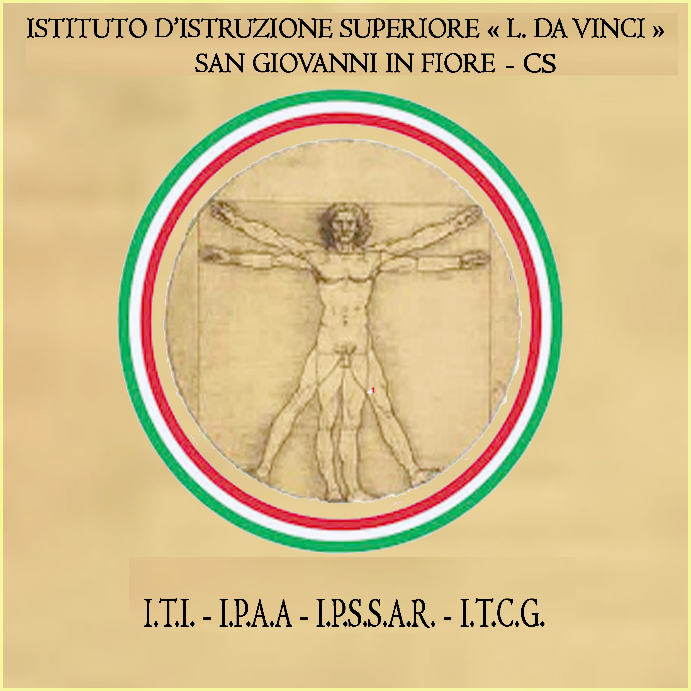
Istituto D’Istruzione Superiore
Via Delle Ginestre-87055 San Giovanni in Fiore (CS)
Tel. 09841861932- Email:csis07700b@istruzione.it -csis07700b@pec.istruzione.it

Prot N. 1882 San Giovanni in Fiore li 21/03/2019

Al Personale Docente
dell’I.I.S.”L. Da Vinci”
San Giovanni in Fiore

COMUNICAZIONE

OGGETTO: Corso di formazione avanzato on line Dislessia Amica periodo marzo-maggio 2019

IL DIRIGENTE SCOLASTICO

in ottemperanza con le linee guida ministeriale del piano di inclusione e nell’obiettivo di migliorare le competenze delle risorse per una didattica competitiva ed autentica ,comunica a tutti i docenti che la scuola inserita nel Progetto MIUR Dislessia Amica , ha avviato le iscrizioni al suddetto corso .
Tutti gli interessati potranno iscriversi rivolgendosi alla Prof.ssa Lamacchia Loredana .
Le iscrizioni si chiuderanno al raggiungimento di numero 60 iscritti a sportello.

Il Dirigente scolastico
(Prof. Giovanni TIANO)
Firma omessa ai sensi dell’art. 3 comma 2 del D.Lg.vo 39/93

